Государственное образовательное учреждение
для детей – сирот и детей, оставшихся без попечения родителей «Краснокаменский детский дом»

Представление новогоднего оформления группы № 10
«Зимняя сказка»

Воспитатель группы: Чипизубова Е.Г

Приемная группы
В ледяной карете мчится Зимушка-зима
Ветер крыльями стучится в сонные дома.
Расцветают скверы, парки снежной белизной.
И мороз возводит арки над тропой лесной.
( Зимушка-зима, Татьяна Бокова)
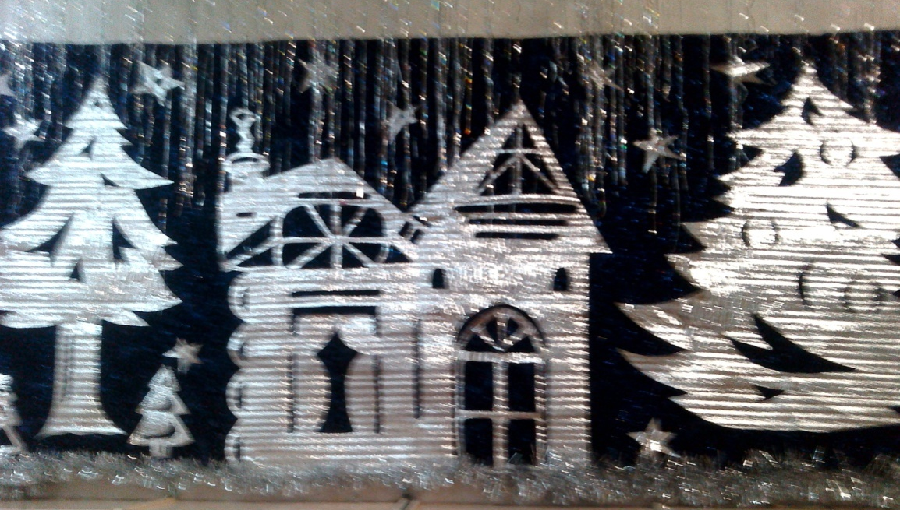
Рисунок 1. Руководители: Бродова Е.В. и Виноградова С.В.

Кто нанес орнамент сложный
На стене нашей квартиры?
Это все один художник.
Это все его картины.
Порезвясь в широком поле
И устав в лесу скитаться,
Дед Мороз от скуки, что ли,
В теплый дом решил забраться.
(Кто рисует так искусно..., М. Лесна-Раунио)

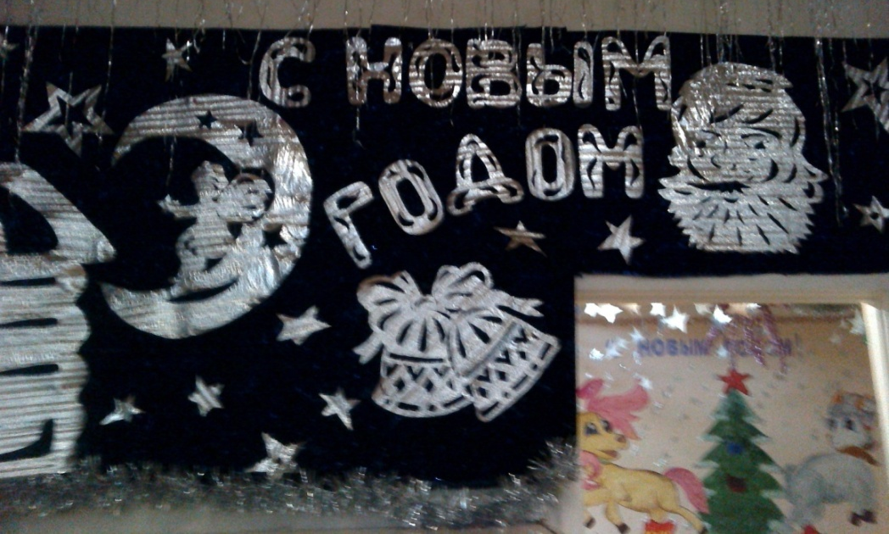
Рисунок 2. Руководители: Бродова Е.В. и Виноградова С.В.

Столовая группы
(у картины)
Старый год прошел не гладко, хоть скакали на лошадке,
Словно нас несли не кони, а под нами были пони.
Скоро все пойдет иначе, ведь под стременем коза.
Тут уж вовсе не до скачек, тут - сплошные тормоза!
Тише едем – дальше будем, пусть меняются года,
Каждый очень дорог людям. С новым годом, господа!

(http://ok.ru/dk?cmd=PopLayerPhoto&st.layer.cmd=PopLayerPhotoOuter&st.layer.revNav)
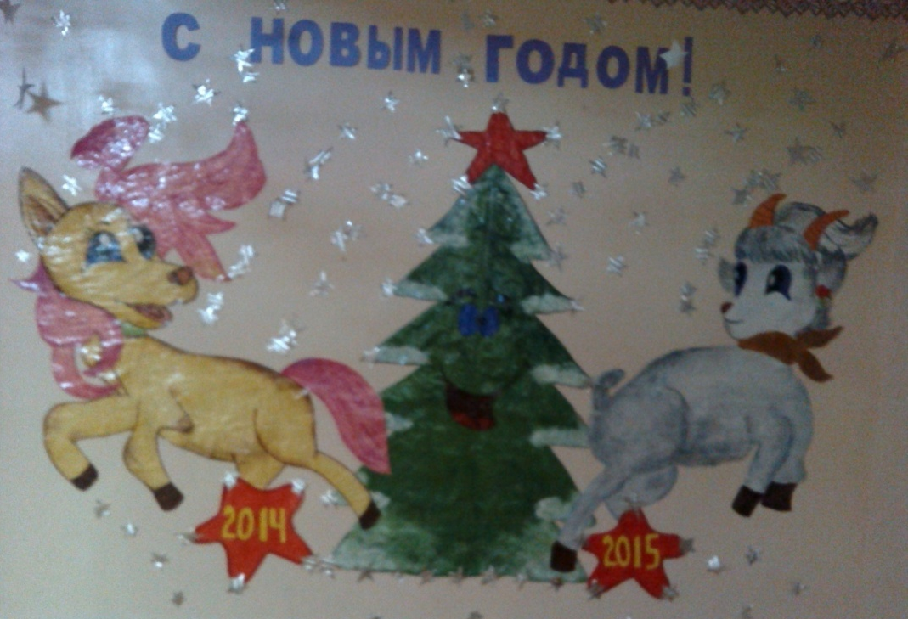
Рисунок 3. Руководители: Лисюк Т.Н. и Сафина Е.Г.

Зазвенели бубенцы –
Встретим Новый год Овцы!
Кучеряшки, яркий бант –
У Овцы большой талант!
Будут молочко и сыр,
Свитер и носки без дыр –
Все Овечка принесет
Нам и Вам на новый год!
(http://www.bolshoyvopros.ru/questions/717005-kakoj-stih-vyuchit-s-rebenkom-o-koze-ovce-simvole-novogo-2015-goda.html)

Рисунок 4. Руководители: Лисюк Т.Н. и Сафина Е.Г.
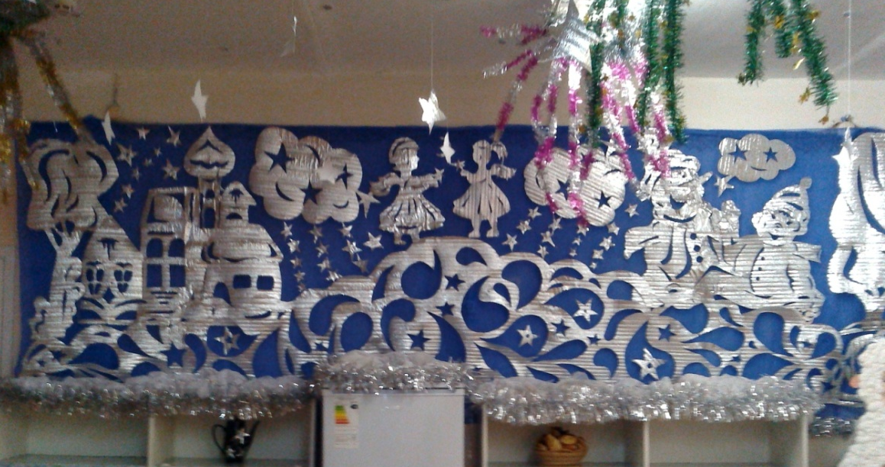
Рисунок 5. Руководители: Лисюк Т.Н. и Сафина Е.Г.

Шуточные новогодние предсказания от овцы (по картинкам)
На большом красивом подносе лежат маленькие квадраты. На внутренней стороне квадрата — рисунки, то, что ожидает участников:
сердце — любовь, книга — знания, 1 копейка — деньги, ключ — новая квартира, солнце — успех, письмо — известия, машина — купите машину, лицо человека — новое знакомство, стрела — достижение цели, часы — перемены в жизни, дорога — поездка, подарок — сюрприз, молния — испытания, бокал — праздники и т. д. Каждый присутствующий выбирает свой квадрат и узнает свое будущее.
(http://klub-drug.ru/konkursy/novyygod-veselye-konkursy.html)

Игровая
Где-то в мире Коза-красотка
Беззаботно вполне жила.
Нрав имея простой и кроткий,
Полюбила она Козла.
С восхищеньем ему внимала,
Нежно холила молодца.
Что Козёл он, ей дела мало,
Потому что она – Коза.
Вот и сладила всё природа,
И стучат в унисон сердца.
Идеальная пара года:
Он – Козёл, а она – Коза.
(Лювина Виноградова)

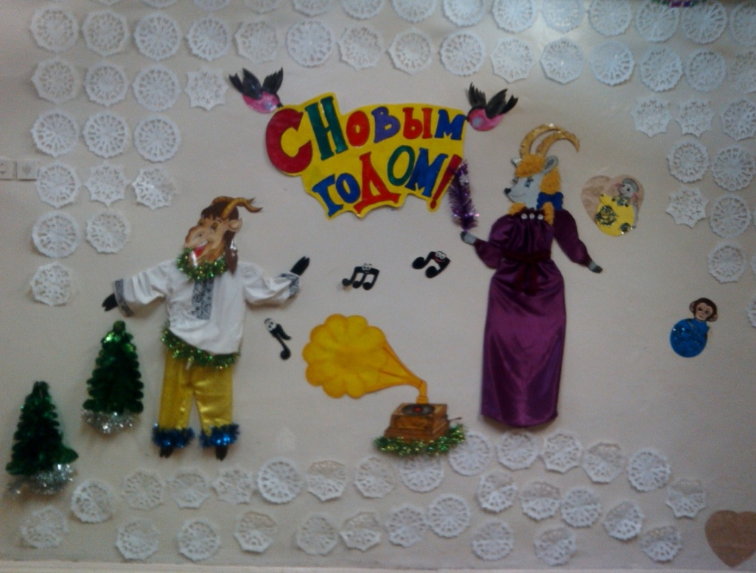
Рисунок 5. Руководители: Бабушкина В.В. и Чипизубова Е.Г
Ах, какой хороший,
Добрый Дед Мороз!
Ёлку нам на праздник
Из лесу принёс.
(Дед Мороз, С. Погореловский)

Хороша Снегурочка –
Платье и фигурочка.
Станем с нею в хоровод,
Вместе встретим Новый год!
(http://otebe.info/stihi/stihi-pro-snegurochku.html)

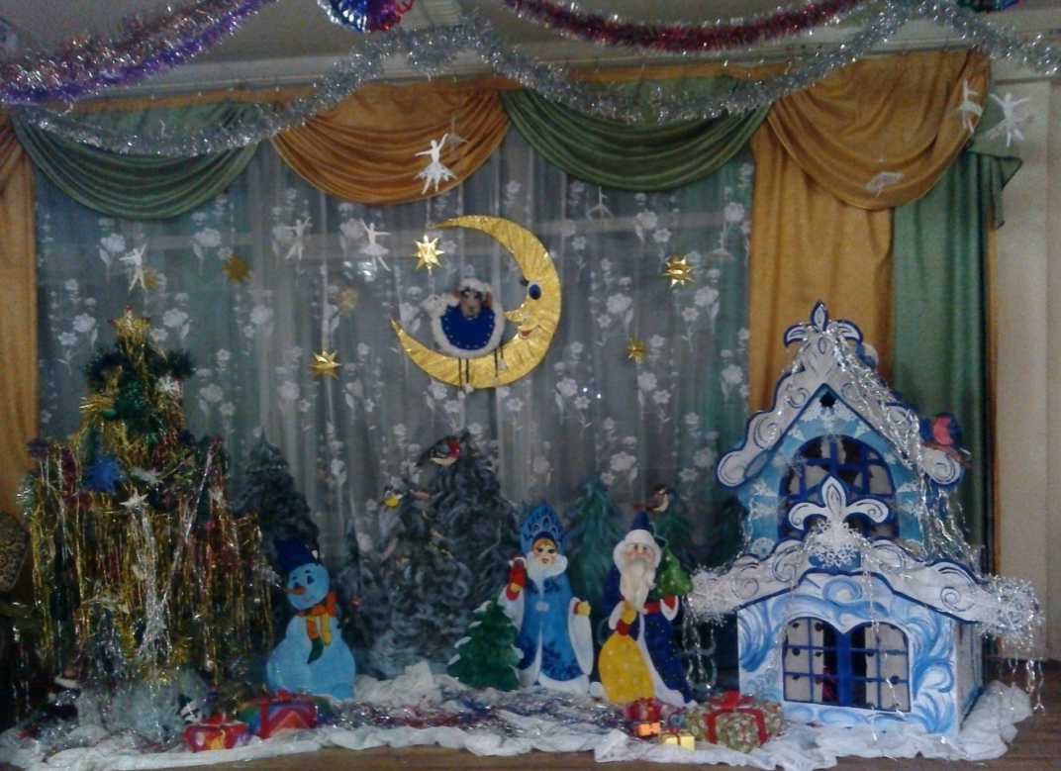
Рисунок 6. Руководители: Бабушкина В.В. и Чипизубова Е.Г

Эта Овечка вам желает
Никогда не знать забот,
С Новым годом поздравляет -
Будет лучше этот год!
(http://www.greets.ru/hol/New_Year/sheep/)

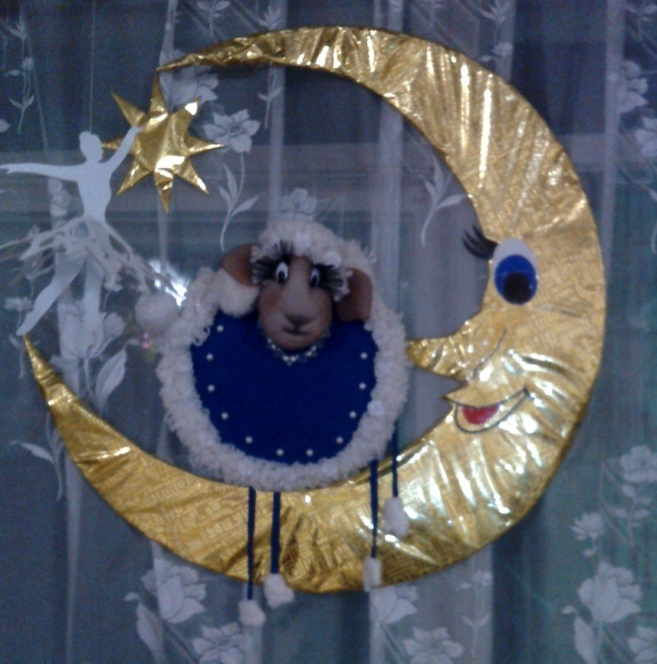
Рисунок 7. Руководители: Бабушкина В.В. и Чипизубова Е.Г

Чтобы будни подсластить,
И доставить радость.
Разрешите подарить
Вам вот-эту сладость!
(http://www.vampodarok.com/pozdr/gift/tort/)
(угощение тортом - сюрпризом)
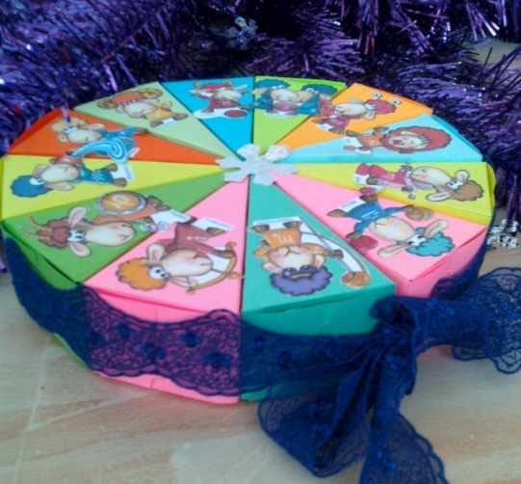
Рисунок 8. Руководители: Бабушкина В.В. и Чипизубова Е.Г

Желаем вам на Новый год
Всех радостей на свете,
Здоровья лет на 100 вперед
И вам, и вашим детям.
Пусть радость в будущем году
Вам будет чудным даром,
А слезы, скуку и беду
Оставьте лучше в старом!

(http://zaykinsait.ucoz.ru/news/stikhi_simvol_2015_goda_ovca_koza/2013-12-16-3190)

